**KARNEVAL**

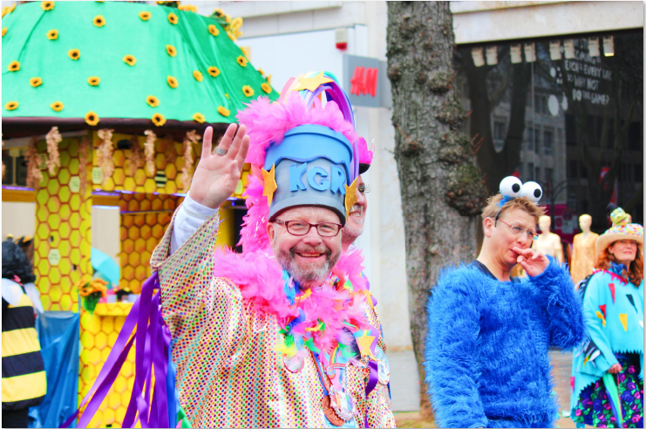

**1. ORIENTIERUNG**

1) Ergänze die Fragewörter. Wähle: *Wann – Warum – Was – Welche – Wie – Wo.*

2) Beantworte dann die Fragen auf Deutsch.

A ………………………… beginnt am 11.11. um 11 Uhr 11? …………………………

B ………………………… endet dieses Jahr die Karnevalszeit? …………………………

C ………………………… wird dieser Tag genannt? …………………………

D ………………………… Zeit kommt nach dem Karneval? …………………………

E ………………………… wird Karneval gefeiert? ……………………………………………………………………………………………………………………………

F ………………………… wird Karneval nicht überall in Deutschland / in den Niederlanden gefeiert? ……………………………………………………………………………………………………………………………

2. lesen

Lies den Text *Hoppeditz*. Mache die Aufgaben.

Hoppeditz

Ganz Düsseldorf feiert am 11.11. um 11.11 Uhr mit dem Hoppeditz-Erwachen den Start der Karnevals-Session. Der Hoppeditz ist die Symbolfigur des Düsseldorfer Karneval. Jedes

**(1)** ………………………… zur gleichen Zeit wird der Hoppeditz von den Toten auferweckt und hält er eine Rede. Das macht er aus seinem **Senftöpfchen**. Er **zieht** Politiker und die Geschichte der Stadt **durch den Kakao**. Am Aschermittwoch verabschieden sich die Düsseldorfer vom Hoppeditz und verbrennen sie eine Hoppeditz-Puppe.

Das Wort *Hoppeditz* kommt wahrscheinlich von „hüpfen“. Im Rheinischen ist das **(2)** ………………………… „Hoppe“. Mit dem Wort „Ditz“ wird ein kleines Kind bezeichnet. Eine Erklärung ist **(3)** …………………………: Der Hoppeditz ist ein kleines, hüpfendes Kind. Genau wie ein Kind sagt der Hoppeditz Erwachsenen die Wahrheit. Das macht er beim Hoppeditz-Erwachen am 11.11. vor dem **(4)** ………………………….

Der Hoppeditz ist so beliebt, **(5)** ………………………… er im Jahr 1841 sogar ein Denkmal auf dem Carlsplatz bekam. **(6)** ………………………… blieb das Denkmal nur bis 1960 stehen. Seit dem Jahr 2008 gibt es ein neues Denkmal. Es befindet sich vor dem Haus des Karnevals. Im Jahr 1937 wurde das Hoppeditz-Erwachen erstmals auf dem Burgplatz gefeiert. Jedes Jahr hält der Hoppeditz seine Rede auf dem Rathausplatz. Es ist eine schöne **(7)** …………………………, die bei den Düsseldorfern sehr beliebt ist.

|  |  |
| --- | --- |
| Worthilfe |  |
| Deutsch | niederländisch |
| Senftöpfchen | mosterdpotje |
| zieht … durch den Kakao | bespot, maakt … belachelijk |

1) Beantworte die Fragen auf Niederländisch.

A Wat is het doel van de tekst?

…………………………………………………………………………………………………………………………….

B Wie is de Hoppeditz en wat doet hij?

…………………………………………………………………………………………………………………………….

…………………………………………………………………………………………………………………………….

C Wanneer en hoe eindigt de aanwezigheid van de Hoppeditz?

…………………………………………………………………………………………………………………………….

2) Ergänze die Wörter in die Lücken im Text Hoppeditz. Wähle aus:

*allerdings – also – dass – Jahr – nämlich – Rathaus – Tradition.*

3. HÖREN

Sieh dir das Video *Der Hoppeditz ist erwacht!* an.

[https://www.youtube.com/watch?v=MN5HjzUfHIU](https://www.youtube.com/watch?v=MN5HjzUfHIU&ab_channel=Manninho95D%C3%BCsseldorf)

1) Welche Themen nennt der Hoppeditz in seiner Rede? Markiere sie, während du zuschaust.

*die Demokratie – das Kino – die Kirche – die Kitas – die Natur – der ÖPNV (öffentliche Personennahverkehr) – die Oper – die Restaurants – die Sportplätze – der Tourismus – die Universität*

Beantworte jetzt die Fragen auf Niederländisch.

2) Der Bürgermeister sagt: „Wir halten fest zusammen. Bei uns, da zählt das Wir.“

Was will er damit sagen?

…………………………………………………………………………………………………………………………….

…………………………………………………………………………………………………………………………….

3) Wie sieht der Hoppeditz aus? Beschreibe ihn.

…………………………………………………………………………………………………………………………….

…………………………………………………………………………………………………………………………….

4) Wie spricht der Hoppeditz? Was fällt dir auf?

…………………………………………………………………………………………………………………………….

…………………………………………………………………………………………………………………………….

4. EXTRA

**1) Wähle *ja* oder *nein.***

|  |  |  |
| --- | --- | --- |
|  | **ja** | **nein** |
| In meiner Region wird Karneval gefeiert. |  |  |
| Ich mag es, mich zu verkleiden. |  |  |
| Ich mag die Karnevalsmusik. |  |  |
| Ich würde gern mal Karneval in Deutschland feiern. |  |  |

**2) Höre dir diese Lieder an. Welches Lied sollte deiner Meinung nach das Karnevalslied vom Jahr 2025 werden und warum? Wähle.**

** *Paveier – Wo bist du, Amore***

[**https://www.youtube.com/watch?v=mIseuCz3zts**](https://www.youtube.com/watch?v=mIseuCz3zts)

 ***DOMSTÜRMER - Wunsch ist Wunsch***

[**https://www.youtube.com/watch?v=tM4ZInHFxzI**](https://www.youtube.com/watch?v=tM4ZInHFxzI)

***Fiasko - Jeckstase*****

[**https://www.youtube.com/watch?v=eexCeKwJDvE**](https://www.youtube.com/watch?v=eexCeKwJDvE)

 ***Rhythmussportgruppe (Imi Yeah) – Kein Kölsch***

[**https://www.youtube.com/watch?v=m9cpbJA8UHk**](https://www.youtube.com/watch?v=m9cpbJA8UHk)

…………………………………………………………………………………………………………………………….